79. Seçilmiş abzasa bütövlükdə çıxıntı vermək üçün xətkeşin hansı elementi istifadə olunur? (MS Word)

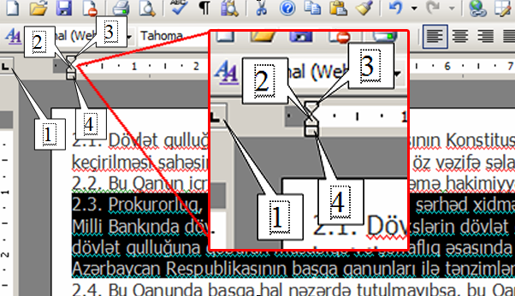

1. 4-cü əmr
2. 1-ci əmr
3. 3-cü əmr
4. 2-ci əmr
5. Heç birindən

80. Cədvəlin sütunlarının enini avtomatik tənzimləmək üçün hansı düymədən istifadə olunur? (MS Word)



1. 4-cü əmr
2. 2-ci əmr
3. 1-ci əmr
4. 3-cü əmr
5. Heç birindən

81. Göstərilən düymə nə üçün istifadə olunur? (MS Word)



1. Sətirlər arasında məsafəni bildirir.
2. Şriftin ölçüsün bildirir.
3. Cümləni yeni sətirə keçirdir
4. Mətni ortaya gətirir.
5. Cədvəlin ölçüsün təyin edir.

82. Cədvələ yeni sütun artırmaq üçün hansı düymə istifadə olunur? (MS Word)



1. 2-ci düymə
2. 1-ci düymə
3. 4-cü düymə
4. 3-cü düymə
5. Heç birindən

83. Sənədin çap miqyasını dəyişmək hansı əmri yerinə yetirərkən mümkündür? (MS Word)

1. File/Print
2. File/Page Setup
3. Tools/Customize
4. Tools/Options
5. File/Options

84. Göstərilən obyekti sənədə daxil eləmək üçün hansı düymədən istifadə etmək lazımdır? (MS Word)



1. 2-ci əmr
2. 1-ci əmr
3. 3-cü əmr
4. 4-cü əmr
5. Heç birindən

85. Səhifənin sol sahəsinin ölçüsü nə qədərdir? (MS Word)



1. 3 sm
2. 2 sm
3. 4 sm
4. 3.5 sm
5. 2.5 sm

86. Sənədi yadda saxlamaq üçün hansı düymədən istifadə etmək lazımdır? (MS Word)

****

1. 1 düyməsi
2. 2 düyməsi
3. 3 düyməsi
4. 4 düyməsi
5. Heç biri

87. Göstərilən obyektlərin hansı Microsoft Wordsənədidir? (MS Word)

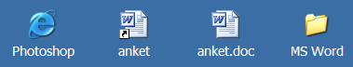

1. Anket.doc
2. Photoshop
3. Anket
4. MS Word
5. Heç biri

88. Çap olunmayan simvolları gizlətmək üçün hansı düyməni basmaq lazımdır? (MS Word)



1. 3 düyməsi
2. 1 düyməsi
3. 2 düyməsi
4. 4 düyməsi
5. Heç biri